Mini-parmentiers boudin-pomme
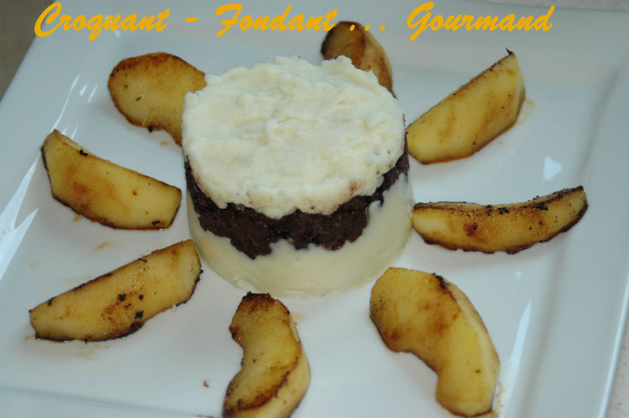 Pour 4 personnes :
- 800 g de pommes de terre
- 2 oignons
- 600 g de boudin à la crème
- 150 g de crème liquide
- 6 càs d'huile d'olive
- piment d' Espelette
- 4 pommes
- 30 g de beurre
- 4 feuilles de sauge
Peler et laver les pommes de terre. Les couper en quartiers et les faire cuire à l'eau salée pendant 15 à 20 min, jusqu'à ce qu'elles s'écrasent facilement.
Peler et hacher les oignons. Les faire fondre dans 2 cuillerées d'huile d'olive jusqu'à ce qu'ils deviennent translucides.
Inciser la peau du boudin et retirer la chair. L'écraser et l'ajouter aux oignons. Laisser cuire 5 min en remuant. réserver au chaud.
Faire bouillir la crème.
Égoutter les pommes de terre et les écraser grossièrement à la fourchette.
Les remettre dans la casserole sur feu doux et tout en remuant vivement, incorporer la crème bouillante. Saler, poivrer, ajouter du piment d' Espelette. Goûter, la purée doit être relevée.
Ajouter 4 cuillerées d'huile d'olive sans chercher à l'incorporer complètement.
Garder la purée au chaud dans un plat creux au-dessus d'une casserole d'eau bouillante.
Éplucher et couper les pommes en 8 quartiers. Faire fondre le beurre dans une poêle et faire revenir les pommes de tous côtés tout doucement, jusqu'à ce qu'elles deviennent fondantes, sans se défaire.
Poser 4 cercles hauts sur les assiettes de service. Garnir de purée jusqu'à 1/3 de la hauteur.
Couvrir de boudin jusqu'aux 2/3, puis compléter de purée le 1/3 restant.
Retirer les cercles délicatement.
Entourer de pommes.

